Java基础练习3

1. 建立一个实体类Student类，属性：姓名，年龄，成绩，班级

建立一个list1，包含 “张三，18岁，80分，1班”，“李四，19岁，100分，1班”，“王五，17岁，59分，1班”。

建立一个list2，包含 “赵六，18岁，85分，2班”，“刘七，19岁，93分，2班”，“孙八，17岁，55分，2班”。

1. 整合两个list学生信息成一个新的list
2. 按照分数给出学生信息排名
3. 输出不及格的学生信息
4. 查找张三的信息
5. 从list剔除年龄大于18岁的学生信息

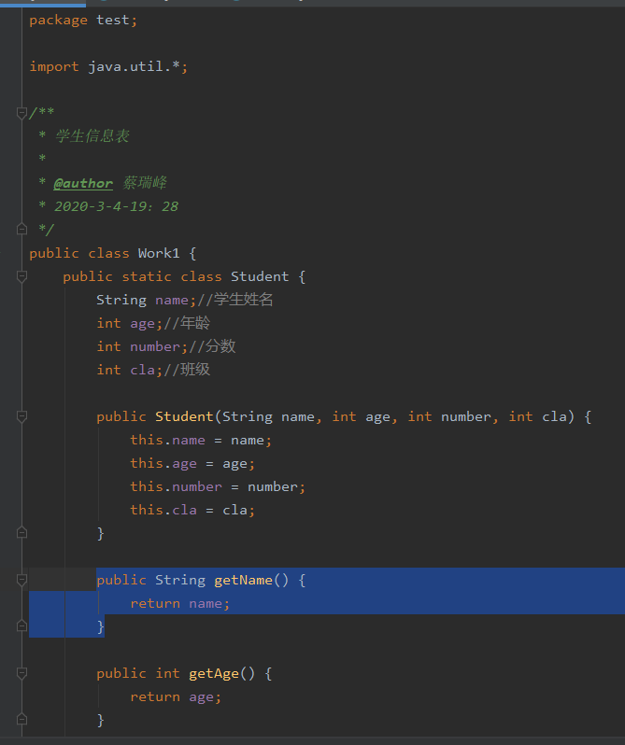

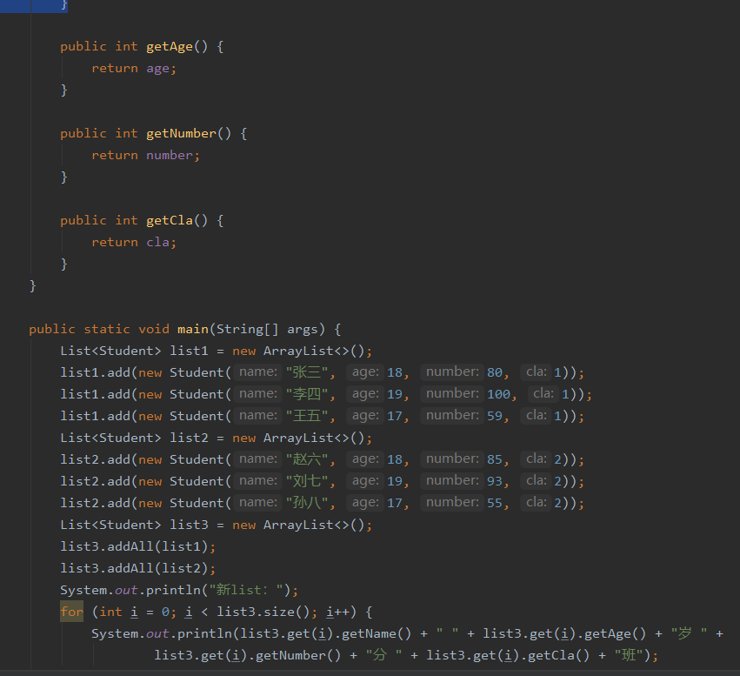

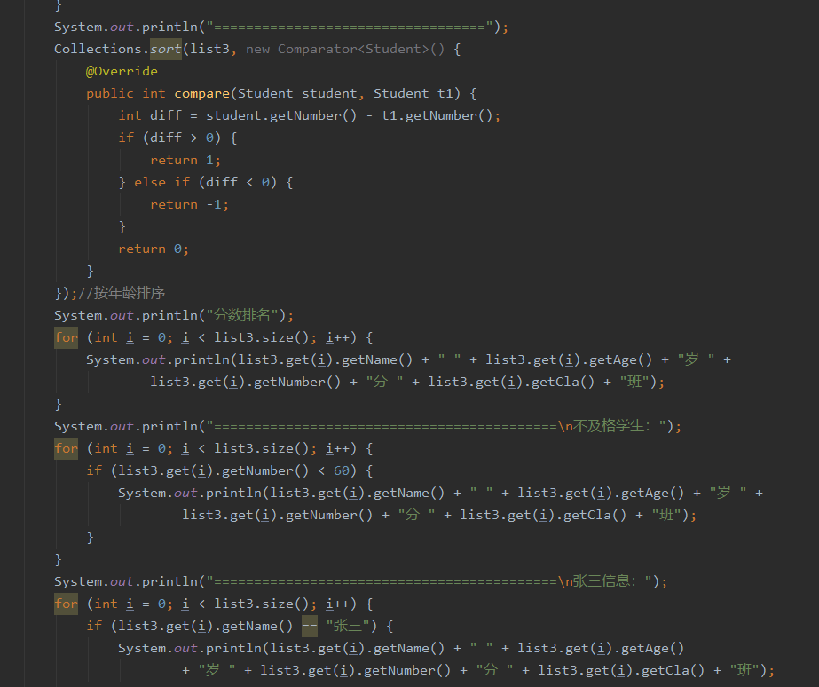

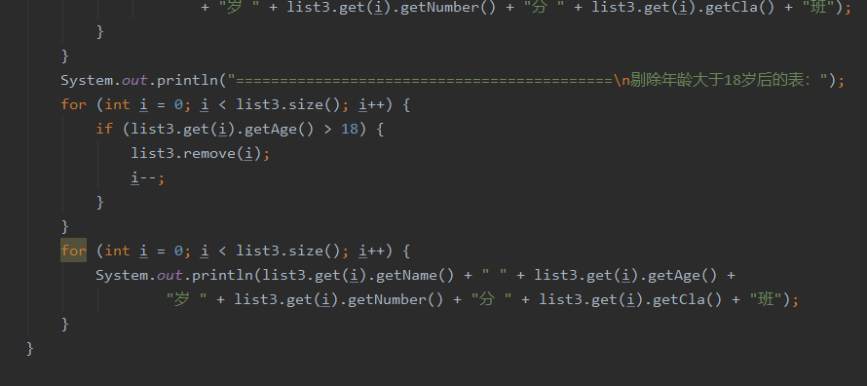

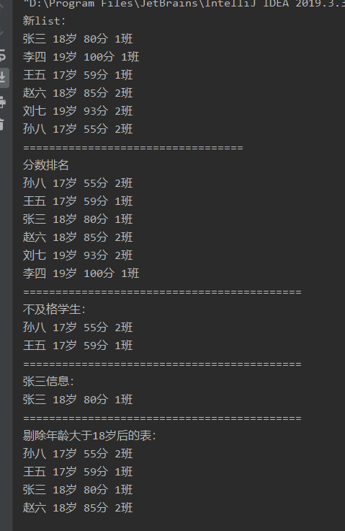

1. 使用Map 完成练习1的习题。

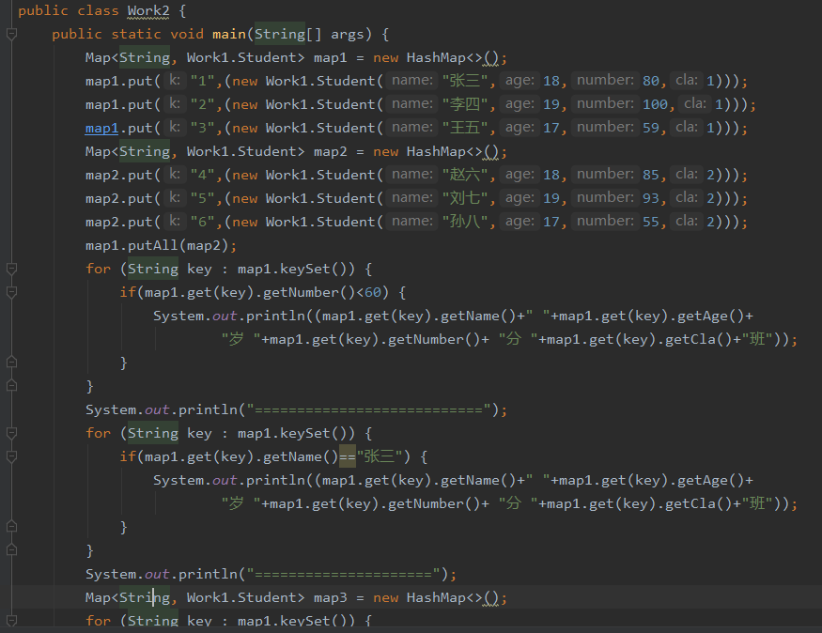

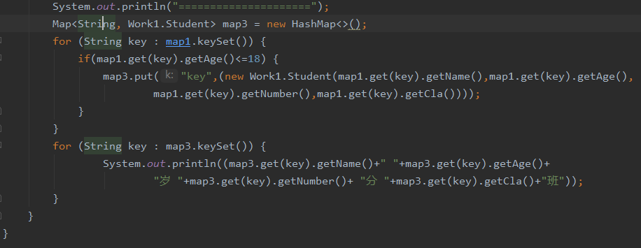

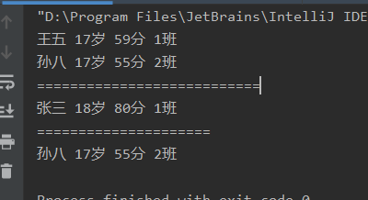

1. 仿照手机淘宝，设计订单和商品的实体类。
2. 